## horizontal line



Construindo mapas com cluster de marcadores usando Angular e Leaflet

É incrível a quantidade de soluções tecnológicas que temos hoje em dia que de alguma forma usam dados geográficos. Sabemos que os dados geográficos, por si só, não fazem sentido nenhum e precisam de um processamento inteligente e de forma amigável serem apresentados como solução de algum problema aos usuários. Você já deve imaginar do que estou falando, e temos aí diariamente sendo utilizado por milhares de pessoas aplicativos como Uber (Transporte), Google Maps/Waze (GPS), Ifood (Entrega), e até mesmo dentro da área do entretenimento, que é o Pokémon Go como um ótimo exemplo. Portanto, o que eu posso afirmar aqui é que sem dúvidas existem diversos problemas onde poderiam perfeitamente serem resolvidos com uma solução tecnológica que utiliza a geolocalização.

# Visão Geral

Para nós como desenvolvedores, é sempre importante ter conhecimento das ferramentas adequadas para solucionar os diferentes problemas que nos são apresentados em nosso dia a dia, e neste artigo estarei apresentado a vocês de forma prática como implementar um mapa com clusterização de pontos geográficos dentro do seu projeto desenvolvido em Angular.

# Clusterização de Marcadores

De forma geral, o termo clusterização é usado para se referir ao ato de agrupar, categorizar, combinar dois ou mais recursos com o objetivo de ter um resultado final otimizado. Para o contexto de informação geográfica, a idéia é agrupar dois ou mais pontos geográficos mais próximos permitindo que seja visto apenas um ponto, mas com a quantidade que aquele ponto representa, conforme mostra a Figura 1 abaixo. Essa técnica é usada com bastante frequência em sistemas que fornecem algum tipo de visualização geográfica com base em grandes volumes de dados estatísticos que hoje já temos a definição de Geo Big Data. Já imaginou o custo computacional e até mesmo a poluição visual que seria ter milhares de pontos plotados em um mapa? Então a essa altura eu acredito que você já deve ter entendido a importância dessa técnica, certo?

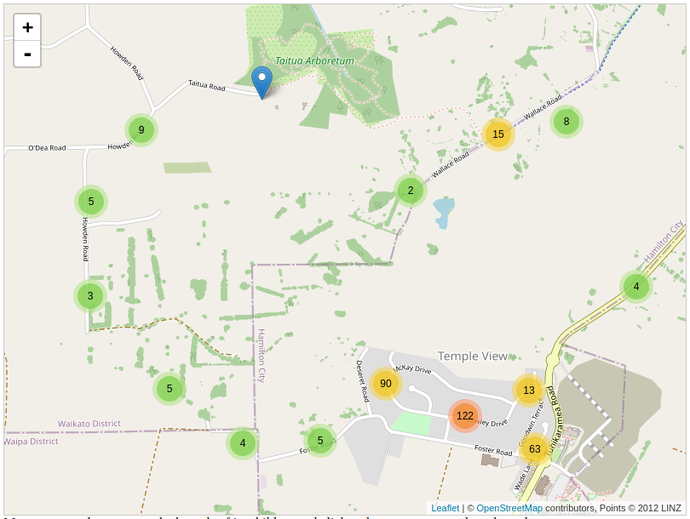  
Figura 1: Exemplo de clusterização de pontos geográficos.

# Leaflet e sua extensão Leaflet.markercluster

[Leaflet](https://leafletjs.com/) é uma biblioteca open-source JavaScript criada em 2010 e bastante usada na produção de mapas interativos. Já [Leaflet.markercluster](https://github.com/Leaflet/Leaflet.markercluster) se trata de uma extensão/plugin que implementa o comportamento de clusterização dos pontos geográficos.

# Instalação e Configuração

# Implementação

Nam liber tempor cum soluta nobis eleifend option congue nihil imperdiet doming id quod mazim placerat facer possim assum. Typi non habent claritatem insitam; est usus legentis in iis qui facit eorum claritatem. Investigationes demonstraverunt lectores legere me lius quod ii legunt saepius.

# Aplicando na visualização de Aeroportos do Brasil

Nam liber tempor cum soluta nobis eleifend option congue nihil imperdiet doming id quod mazim placerat facer possim assum. Typi non habent claritatem insitam; est usus legentis in iis qui facit eorum claritatem. Investigationes demonstraverunt lectores legere me lius quod ii legunt saepius.